Adaptations pédagogiques

Attention ces propositions ne sont bien sûr pas des recettes clé en main !
Elles sont à adapter en fonction des besoins des élèves en difficulté.
C’est à l’élève de choisir l’outil qui lui conviendra le mieux.

Ce document est un support de mutualisation et de réflexion entre professionnels conscients que chaque élève étant singulier chaque adaptation sera forcément singulière : Une adaptation judicieuse pour un élève ne l’est pas forcément pour un autre.

Il peut être étudié lors de réunion ou susciter des questionnements débouchant sur de nouvelles adaptations.
Ce document n’est qu’une ébauche. Nous espérons qu’il sera enrichi de vos propositions.
N’hésitez pas à contacter le RASED.
Le RASED pour le pôle ressources

Ecole maternelle
Les 5 domaines d’apprentissage (BO mars 2015 | Type de difficulté en classe | Adaptation possible | Bibliographie  Lien internet
1. Mobiliser le langage dans toutes ses dimensions
 | Difficulté à investir les temps collectifs | En amont, en relation duelle ou en petit groupe (sur le temps de classe ou en APC), préparer une prise de parole ou une démonstration face au grand groupe
2. Agir, s’exprimer, comprendre à travers l’activité physique
3. Agir, s’exprimer, comprendre à travers les activités artistiques
4. Construire les premiers outils pour structurer sa pensée
5. Explorer le monde
Mener son travail à terme | Difficulté à maintenir son attention jusqu’à la fin de l’activité | Matérialiser le temps par un sablier ou un timer.  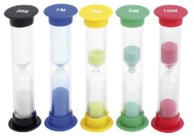  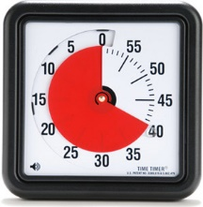  Donner un objectif sur la quantité : « Tu essayes d’en faire 5 avant de faire une pause » | Mener son travail à terme

Ecole élémentaire et collège
Domaines de formation du socle commun (BO avril 2015 | Type de difficulté en classe | Adaptation possible | Bibliographie  Lien internet
1° les langages pour penser et communiquer
Lecture | L’élève saute des lignes en lisant  L’élève fait de plus en plus d’erreurs au fil de sa lecture | Lui proposer d’essayer plusieurs guides de lecture différents :  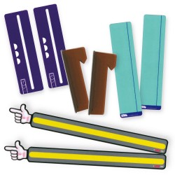  Lui proposer d’incliner son support de lecteur, pour lire comme on lit un journal en lui proposant un pupitre, un plan incliné, un « page up »  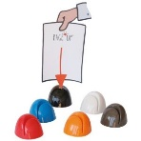
Lecture | Déchiffrage difficile | Aménagement des textes en colorisant les syllabes, en les mettant en gras | Logiciel Coupe mot  Logiciel Lire couleur
Lecture | Le décodage graphophonétique ne permet pas d’accéder au sens | Alléger le décodage par des logiciels de synthèse vocale | Balabolka  http://www.cross-plus-a.com/fr/balabolka.htm  Talk typer  https://talktyper.com/fr/  Reconnaissance vocale gratuit dans le navigateur chrome.
Attention | Difficulté à écouter ce qui est dit en grand groupe | Certains enfants ne se sentent pas concernés lorsque l’enseignant s’adresse à toute la classe.  On peut utiliser une phrase rituelle ou un signal sonore pour attirer ponctuellement l’attention du groupe classe ou moduler sa voix, établir un contact visuel ou tactile.
2° les méthodes et outils pour apprendre
Mener son travail à terme | Difficulté à maintenir son attention jusqu’à la fin de l’activité | Matérialiser le temps par un sablier ou un timer.  Donner un objectif sur la quantité : « Tu essayes d’en faire 5 avant de faire une pause. »
 | Difficulté à copier un texte | Proposer à l’élève de faire des essais pour voir s’il est plus à l’aise quand l’original est au tableau ou sur sa table horizontalement ou verticalement.  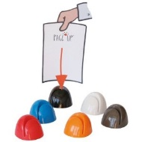
Demander de l’aide | L’élève ne demande pas d’aide | - Avoir sur sa table une carte Recto « Je cherche tout seul(e). » ou « Je suis en train d’apprendre en cherchant.»  Et au verso « J’ai besoin d’aide.»  Le recto et le verso sont de deux couleurs différentes.  Cube de besoin :  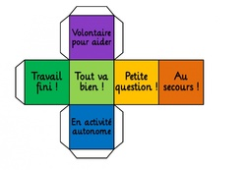  - Tétra aide créé par Bruce Démogé-bost  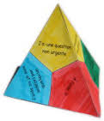 | Cube de besoin  http://elsile.eklablog.com/cube-de-besoin-a49513982  Tétra aide  http://bdemauge.free.fr/tetraaide.pdf  s
 | Difficulté à se repérer dans l’espace de la feuille | - Au lieu de donner une feuille A4 contenant plusieurs exercices, donner les exercices les uns après les autres  - Donner chaque exercice sur une feuille A3
3° la formation de la personne et du citoyen
 | Difficulté à trouver sa place dans la classe | - Proposer à l’élève une responsabilité ayant des conséquences positives pour tout le groupe
4° les systèmes naturels et les systèmes techniques
5° les représentations du monde et l'activité humaine :

